In collaborazione con NEW CAPOSOPRANO VIAGGI

Hotel Baglio Basile
Petrosino (TP)

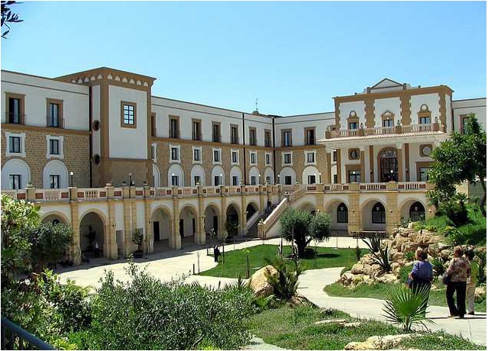

Capodanno

2015

Validità offerta
29 Dicembre 2014 - 02 Gennaio 2015

2 NOTTI € 265,00
3 NOTTI € 310,00

I consiglieri : Alessi Giacomo, Franco Giudice
La Quota Comprende:
• Sistemazione in Camera Hotel Comfort
• Trattamento di Pensione Completa
• Bevande Incluse ai pasti
• Gran Cenone di S. Silvestro
• Animazione con spettacoli serali
• Bus Navetta dall'Hotel per centro storico
• 1 Percorso Emozionale:
(Sauna, bagno turco, piscina riscaldata, docce emozionali)
• Sconto del 20% sui trattamenti benessere

Riduzioni:
• Infant 0/03 anni n.c. Gratis
• 3°/4° Letto Bambini 03/12 anni n.c. 50%
• 3°/4° Letto Adulti 20%
Supplementi:
• Suppl. Camera Singola € 25,00 a notte
• Suppl. Camera Deluxe € 14,00 a notte

TASSA DI SOGGIORNO DA PAGARE OVE PREVISTA
OFFERTA CON VALIDITA’ NON RETROATTIVA

Il Presidente
Nicolò Catalano

